OEA/Ser.G
CP/INF.6187/11
18 janeiro 2011
Original: inglês

AVISO

A Secretaria do Conselho Permanente da Organização dos Estados Americanos cumprimenta as Missões Permanentes e tem a honra de encaminhar em anexo a cópia da carta da Secretaria-Geral à Presidência do Conselho Permanente informando que o Secretário-Geral estará ausente da sede em 18 de janeiro de 2011.

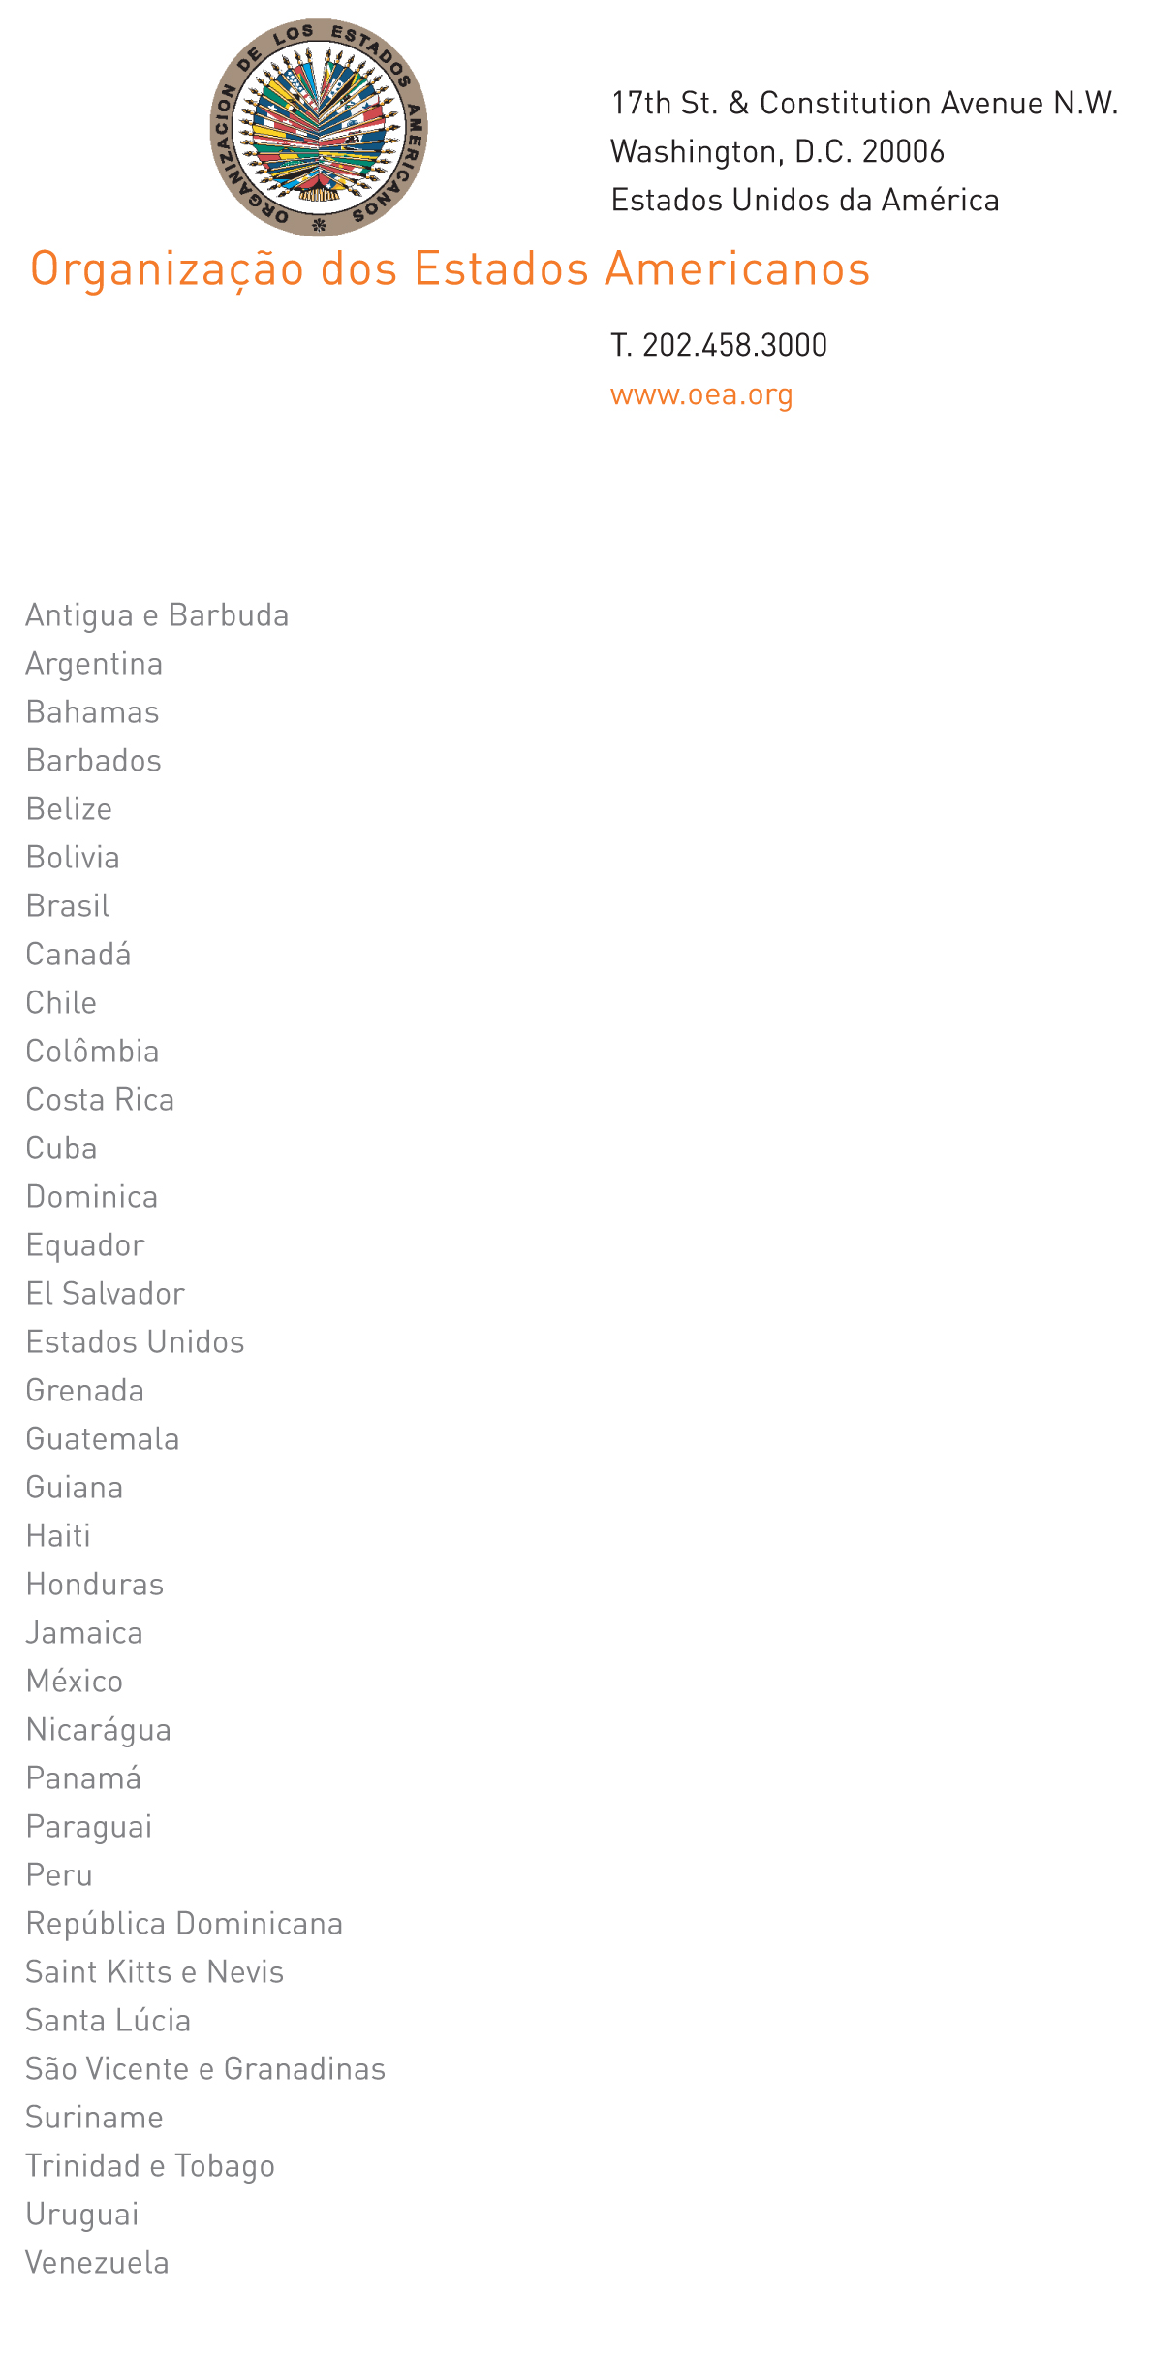

14 de janeiro de 2011

Senhora Presidente,

Tenho a honra de dirigir-me a Vossa Excelência para informar que estarei ausente da sede em 18 de janeiro de 2011.

Durante minha ausência, o Embaixador Alfonso Quiñonez, Secretário de Relações Externas, ficará encarregado da Secretaria-Geral.

Aproveito a oportunidade para reiterar a Vossa Excelência os protestos de minha mais alta consideração.

José Miguel Insulza
Secretário-Geral

À Sua Excelência a Senhora
Embaixadora Carmen Lomellin
Representante Permanente dos Estados Unidos
junto à Organização dos Estados Americanos
Presidente do Conselho Permanente
Washington, D.C.

input.doc

